Flydende Tøjvask Svane

FREMSTILLET TIL:

- Koncentreret topkvalitet

- Erhvervs-, hospitals-, og plejehjemsvaskerier.
- Boligvaskerier. Velegnet til industri- og husholdningsmaskiner
- Følg altid tekstilets vaskeanvisning
Maskin- og håndvask af tekstiler, tøj m.m.
Produktet kan anvendes til vask af alle tekstiler, herunder uld og syntetiske tekstiler m.v.

BRUGSANVISNING OG DOSERING:
Produktet anvendes over doseringsanlæg eller hældes direkte i maskinens sæbebeholder. Vejledende normaldosering: 5 ml pr. kilo tørt tekstil.
Doseringen kan reduceres ved vask af mopper m.m. Vasketemperaturer: 30-90° C.

FORDELE:
- Anvendes til alle tekstiltyper.
- Indeholder ikke blegemidler.
- Enzymfrit
- Reelt højkoncentreret tøjvaskemiddel
- God effekt på de fleste pletter og snavstyper
- Højt indhold af kompleksbindere sikrer god effekt ved vask i hårdt vand
- Modvirker farveudløb
- Svanemærket flerkomponentsystem licensnr.: 5093 0033
- Indeholder ikke farve eller parfume. Indeholder ikke erkendte allergener.

LAGERING:
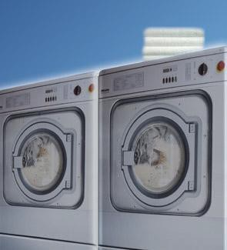

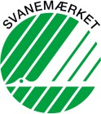
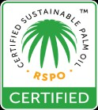
Opbevares tillukket original emballage. Holdbarhed minimum 36 måneder fra produktionsdato.

